Opgavetype #3: Forklar koden
  - Elev-handout
Kig på billedet. Hvad tror du, koden gør?
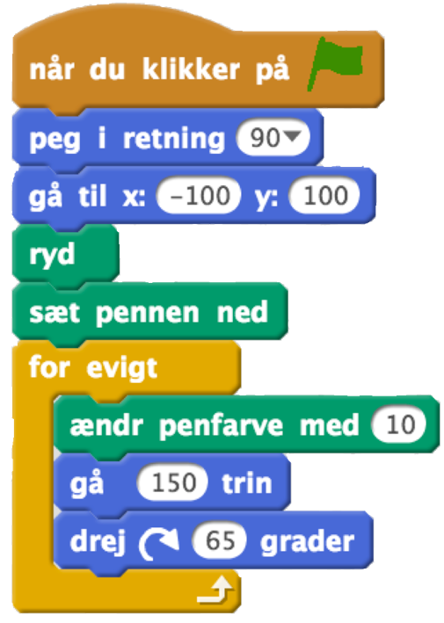
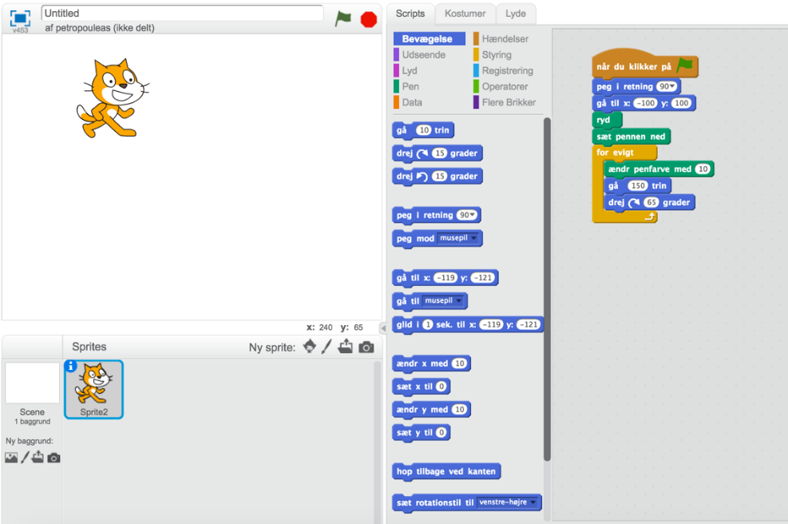

På billedet kan du se, hvad de øverste to blå kommandoer gør.
Den første får katten til at pege 90°. Det svarer til at vende mod højre. Den næste placerer katten mod venstre øverste hjørne.
Prøv nu at regne ud, hvad resten af sekvensen gør. Når du har et bud, åbner du Scratch og afprøver, om du har gættet rigtigt.

Til underviseren
  - opgavetype #3: ”Forklar koden”
Løsning
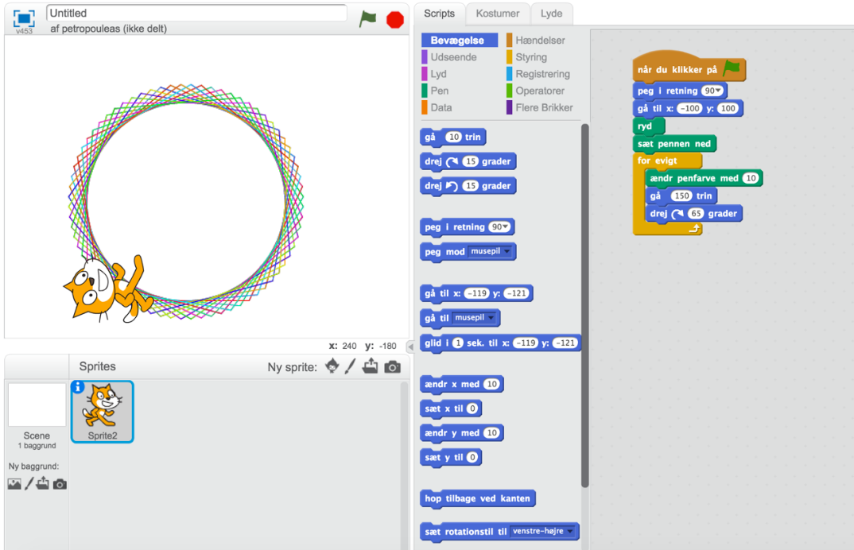
Hvad eleven bør vide på forhånd
Eleven skal kunne åbne Scratch og vide, hvordan de forskellige kodeblokke er organiseret, hvordan de sættes sammen og fjernes igen. De skal også vide, at de selv kan ændre på tallene i de hvide cirkler, som indgår i nogle af kodeblokkene, og hvor det grønne flag, som aktiverer programmet, er.
Beskrivelse af opgavetype #3: Forklar koden
Denne opgavetype er en del af Følg opskriften, men kan også stå alene som en indføring i nye programmeringssprog (eller ukendte elementer i et ellers velkendt programmeringssprog). Eleven skal kigge på en kodesekvens for et lille program og forsøge at regne ud, hvad programmet gør. Opgavetypen er særligt effektiv, hvis eleverne præsenteres for eksempler på det samme program i forskellige programmeringssprog. Dette er med til at træne eleverne i at forstå, at der bag ved sprogene findes en logik, som er sammenlignelig og overførbar, selvom udtrykket – selve koden – kan se ret forskellig ud.
Didaktiske principper: #2: Der tages udgangspunkt i et program, der virker. Delvist #3: Programmet afprøves (2), analyseres (1) og modificeres, inden der konstrueres et lignende program.
Computational Thinking: Logisk ræsonnement og algoritmisk tænkning, da eleverne skal forudsige, hvad programmet gør.
SOLO-taksonomi: Unistrukturelt niveau – eleven ser en sammenhæng mellem de enkelte elementer og programmets logik.

